# Programação de Sistemas Distribuídos

# Trabalho Prático

# MyPhotoAlbum.com

## Máximo Paulo Rúben Barros Mário Teixeira

## [1090630@isep.ipp.pt](mailto:1090630@isep.ipp.pt) [1100667@isep.ipp.pt](mailto:1100667@isep.ipp.pt) XXXXXX@isep.ipp.pt

# Esquema do sistema

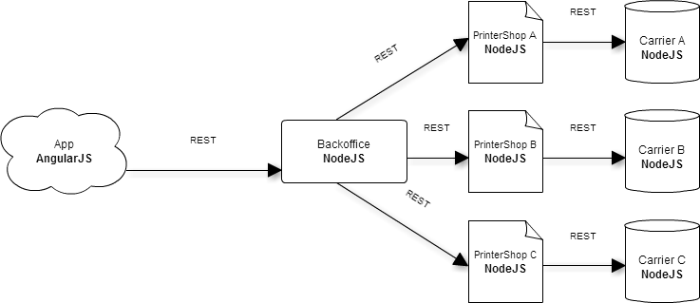

# Casos de uso

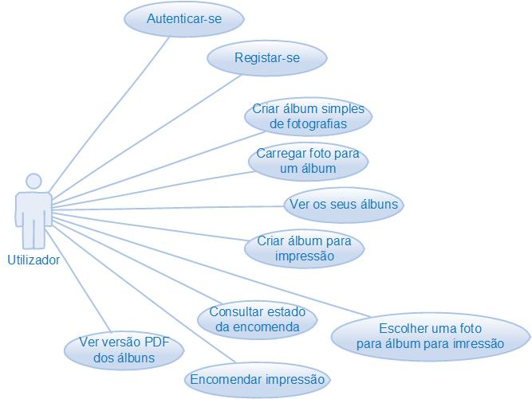

## Autenticar-se

O utilizador autentica-se perante o serviço.

## *Pré-condições*

O utilizador tem de estar registado no sistema.

## *Pós-condições*

Em caso de autenticação bem sucedida, é atribuida ao utilizador uma sessão.

## Registar-se

O utilizador regista-se no sistema.

## *Pré-condições*

## *Pós-condições*

Em caso de sucesso, o utilizador fica registado no sistema e pode efetuar login.

## Criar álbum simples de fotografias

O utilizador pode criar um álbum simples para depois adicionar fotografias.

## *Pré-condições*

O utilizador tem de estar autenticado.

## *Pós-condições*

## Carregar foto para um álbum

O utilizador faz *upload* de uma nova foto e associa a um álbum criado.

## *Pré-condições*

O utilizador tem de estar autenticado;

O álbum escolhido tem de existir.

## *Pós-condições*

## Ver os seus álbums

O utilizador pode escolher um dos seus álbums para ver as fotografias a ele associadas.

## *Pré-condições*

O utilizador tem de estar autenticado.

## *Pós-condições*

## Criar álbum para impressão

O utilizador pode criar um novo álbum para impressão.

## *Pré-condições*

O utilizador tem de estar autenticado;

## *Pós-condições*

## Consultar estado da encomenda

O utilizador pode saber o estado da sua encomenda.

## *Pré-condições*

O utilizador tem de estar autenticado;

O utilizador teve de ter criado um álbum para impressão e ter associado fotografias.

## *Pós-condições*

## Encomendar impressão

O utilizador pode escoler um álbum para impressão e mandá-lo imprimir.

## *Pré-condições*

O utilizador tem de estar autenticado;

O utilizador teve de ter criado um álbum para impressão e ter associado fotografias.

## *Pós-condições*

## Ver versão PDF dos álbums

O utilizador pode visualizar a versão PDF de um álbum que mandou imprimir.

## *Pré-condições*

O utilizador tem de estar autenticado;

O utilizador teve de ter encomendado um álbum para impressão.

## *Pós-condições*

# Diagramas de sequência

# Definição da API REST

# Padrões aplicáveis

## Strategy

Aplicar este padrão na escolha da PrintShop, baseado no custo.

## Observer

Aplicar este padrão à encomenda e às suas dependências (App e BackOffice)